Sujets ES / L des épreuves Enseignement Scientifique
Session 2016 – Nouvelle Calédonie

Durée de l’épreuve : 1 h 30
Coefficient : 2
L’usage de la calculatrice est strictement interdit.

Le candidat doit traiter les trois parties qui sont indépendantes les unes des autres.

PARTIE 1 (8 points)

NOURRIR L’HUMANITÉ

Pollution par un produit phytosanitaire

Entre 1981 et 1993, le chlordécone, pesticide organochloré, a été utilisé dans les bananeraies aux Caraïbes. L’objectif était de lutter contre le charançon, un insecte qui occasionne des dégâts considérables aux plants de bananier qu’il infeste.
Son utilisation est interdite depuis 1993 pour des raisons sanitaires.

On s’intéresse aux propriétés du chlordécone et aux conséquences de son utilisation.
Document 1 : quelques propriétés physico-chimiques du chlordécone et risques associés

Le chlordécone est une molécule organique, de formule brute C₁₀OCl₁₀.

1- État physique
– A température ambiante et à pression atmosphérique, le chlordécone se présente sous forme de cristaux blancs.
– Le chlordécone passe de l’état solide à l’état gazeux à partir de 350 °C.

2- Comportement dans l’environnement
– Masse maximale dissoute de quelques solutés dans un litre d’eau acide à température ambiante :

saccharose | chlorure de sodium | chlordécone
2000 g.L⁻¹ | 360g.L⁻¹ | 0,001 à 0,003 g.L⁻¹

– La molécule de chlordéoone se fixe préférentiellement sur le carbone de la matière organique présente dans les sols, les sédiments, l’eau et les êtres vivants.
– Cette molécule peut être aussi piégée dans les interstices des argiles.
– La teneur en chlordécone des eaux de ruissellement et des eaux de lessivage est faible.
– Dans les sols et les sédiments, le processus primaire de décomposition du chlordécone par les microorganismes (ou biodégradation) est minime.
– Cette molécule n’est pas dégradée par la lumière.

3- Risques chez l’être humain après une exposition prolongée à de fortes doses
– Des troubles neurologiques et une perturbation du fonctionnement du foie.
– Le cancer de la prostate chez les hommes.
– Une durée raccourcie de grossesse chez les femmes et donc un risque augmenté de prématurité chez le bébé avec les nombreux problèmes de santé associés (troubles respiratoires, risques d’infections augmentés, altération du développement du cerveau … ).

Source: d’après http://www.observatoire-oesticides.gouv.fr/ et http://www.cimd.fr/

Document 2 : modélisation illustrant l’évolution de la pollution d’un sol tropical volcanique après apport de 3 kg de pesticide par hectare et par an pendant 12 ans. L’étude est réalisée pour deux pesticides différents, le bêta HCH et le chlordécone

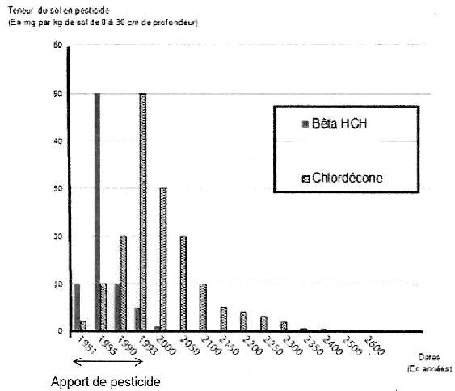

Source: d’après le modèle d’élution Cebidoche et al. (2004)

Document 3 : concentrations en chlordécone pour une île des Caraïbes en 2005

Milieux ou organismes | Concentration en chlordécone
Sols des anciennes bananeraies* | 13 000 µg.kg⁻¹
Eau de rivière | 0,17 à 6,6 µg.L⁻¹
Eau souterraine | 0,01 à 0,03 µg.L⁻¹
Patate douce (tubercule dans le sol) | 300 µg.kg⁻¹
Banane | inférieur à 1 µg.kg⁻¹
Microorganismes du plancton marin** | 0,35 à 0,60 µg.L⁻¹
Poissons de rivière | 4 µg.kg⁻¹
Poissons de mer** | 31 µg.kg⁻¹

* Les sols tropicaux, où sont plantés les bananiers. sont d’origine volcanique et se caractérisent par un pH faible mais aussi par leur richesse en argiles.
** Les organismes marins sont contaminés par les eaux de rivières ou les sédiments arrivant à la mer.
– Teneur maximale autorisée en chlordécone dans l’eau destinée à la consommation humaine : 0,1 µg.L⁻¹.
– Teneur maximale autorisée en chlordécone par le ministère de l’agriculture dans les sols, végétaux et animaux: 20 µg.kg⁻¹.
– Valeur toxicologique de référence en chlordécone à ne pas dépasser pour l’Homme: 0,5 µg.kg⁻¹ de poids corporel ; pour 7 % des individus testés dans les îles, cette valeur est dépassée.

Sources: d’après hltp://archimer.ifremer.fr et http://www.observatoire-pesticides.gouv.fr/

COMMENTAIRE RÉDIGÉ :

Expliquer pourquoi malgré l’arrêt de l’utilisation de ce produit phytosanitaire depuis 1993, il persiste encore dans l’environnement et comment cela peut avoir des conséquences sur la santé de l’être humain.

Vous développerez votre argumentation en vous appuyant sur les documents et vos connaissances (qui intègrent, entre autres, les connaissances acquises dans les différents champs disciplinaires).

PARTIE 2 (6 points)

REPRÉSENTATION VISUELLE

Le 20 mars 2015 a eu lieu une éclipse partielle visible depuis de nombreux pays européens. Pour observer cette éclipse, les recommandations générales préconisaient le port de lunettes adaptées pour l’éclipse ( « lunettes-éclipse »).
Julien, alors élève en classe de première générale, n’a pas réussi à se procurer de « lunettes-éclipse », en rupture de stock chez de nombreux distributeurs.
Il a pris alors la décision de construire un système de projection, destiné à obtenir une image du Soleil sur un écran.
Il a trouvé sur Internet (sur un blog personnel) un premier système, appelé sténopé.
Il veut aussi utiliser une lentille convergente pour réaliser un second système de projection. Il a retrouvé dans son cours la relation liant la vergence d’une lentille convergente et sa distance focale.
Document 1 : comment faire un sténopé ?

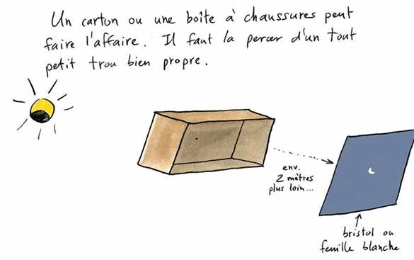

Source: d’après http://tempsreel.nouvelobs.com/

Document 2 : relation liant la vergence d’une lentille convergente et sa distance focale

La vergence C et la distance focale f’ sont liées par la relation suivante : 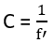
avec C en dioptrie (δ) et f’ en mètre (m).
Document 3 : fonctionnement d’un œil emmétrope

Pour un œil emmétrope (œil sans défaut), lorsqu’un objet est situé à l’infini, le foyer image du cristallin est sur la rétine.

QUESTIONS :
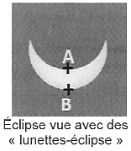
Question 1 :
Julien décide en premier lieu de tester le système appelé sténopé.

1.1 . Sur le schéma n°1 en annexe 1 à rendre avec la copie, déterminer par un
tracé de rayons lumineux la position de A’, image du point A, et la position du point
B’, image du point B. sur la feuille blanche utilisée comme écran.

1.2. Citer la propriété de la lumière qui est exploitée pour réaliser cette construction
géométrique.

1.3. Dessiner alors sur votre copie l’image de J’éclipse obtenue sur la feuille
blanche utilisée comme écran

Question 2 :
Julien décide en second lieu de tester un autre système en réalisant un modèle réduit de l’œil.

Pour cela, il a utilisé le matériel suivant : une lentille convergente, un diaphragme et un écran translucide. Une autre boîte en carton lui a servi de support pour réaliser ce modèle réduit.
Compléter le tableau en annexe 1 à rendre avec la copie.

Question 3 :

Pour placer correctement ce matériel dans la boîte en carton, Julien a eu besoin de vérifier la distance focale de la lentille. ·
Sur la lentille, on peut lire : C = +10 δ.
Pour vérifier cette valeur, Julien a eu l’idée d’utiliser une bougie allumée comme objet (noté CD), et de rechercher une position pour laquelle l’image de la bougie (notée C’D’) est nette sur l’écran. Le schéma n°2 en annexe 1 à rendre avec la copie modélise une situation de mesure mise en œuvre par Julien.
3.1. Sur le schéma n°2 en annexe 1 à rendre avec la copie, placer le foyer F’ de la lentille en traçant le rayon lumineux adéquat.

3.2. Déterminer la valeur de la distance focale f de la lentille à partir du schéma n°2. Indiquer si la valeur de la distance focale ainsi mesurée est cohérente avec la valeur de vergence indiquée sur la lentille.

Question 4 :

On peut considérer que le Soleil est situé à une distance infiniment grande de la lentille. Déterminer la valeur de la distance entre l’écran translucide et la lentille permettant d’obtenir une image nette de l’éclipse sur l’écran.

ANNEXE 1

FEUILLE – REPONSE A RENDRE AVEC LA COPIE

PARTIE 2 : REPRESENTATION VISUELLE
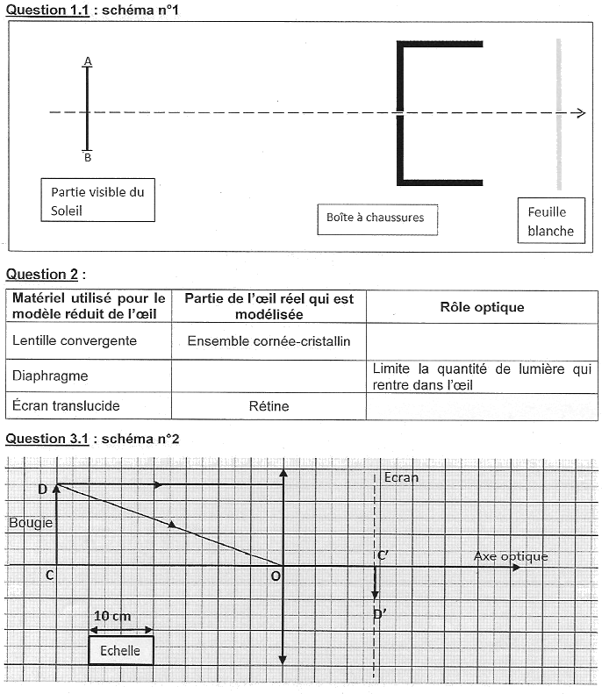

PARTIE 3 (6 points)

FÉMININ – MASCULIN

Le syndrome de Kallmann

Une jeune fille présente une absence de puberté : absence de déclenchement des premières règles et pas de développement des caractères sexuels secondaires (seins, pilosité, élargissement des hanches … ). Elle consulte un médecin qui, après de nombreux examens, diagnostique une maladie génétique : le syndrome de Kallmann. L’absence de puberté est, dans le cas du syndrome de Kallmann, liée à l’absence de production d’une hormone : la gonadolibérine ou GnRH.
On cherche à comprendre le syndrome de Kallmann.
Document 1 : le contrôle de la fonction de reproduction par le complexe hypothalamo-hypophysaire

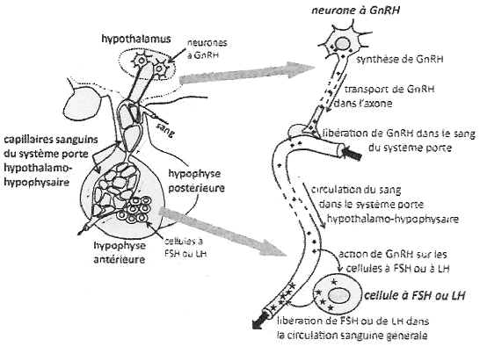

Le complexe hypothalamo-hypophysaire contrôle la fonction de reproduction dans l’espèce humaine. Il comprend !’hypothalamus situé dans le cerveau et une glande, l’hypophyse antérieure.
L’hypothalamus libère de façon rythmique dans le sang une neurohormone, la gonadolibérine ou GnRH. L’hypophyse antérieure sécrète, sous l’action de la GnRH, deux hormones, la FSH (Hormone folliculostimulante) et la LH (Hormone lutéinisante).
Le début de la puberté est déclenché par la mise en action de l’axe hypothalamo-hypophysaire : les neurones situés dans J’hypothalamus libèrent la GnRH.

Source : d’après http://svt.ac-dijon.fr

Document 2 : relation entre l’âge et le taux d’œstradiol (un type d’œstrogènes) chez une fille non atteinte du syndrome de Kallmann
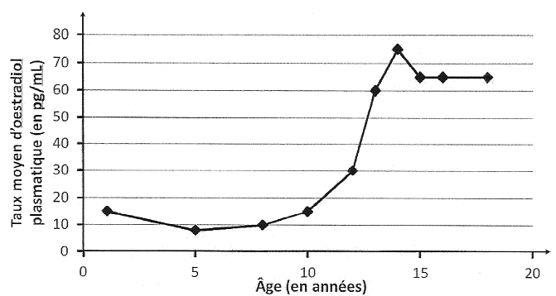
Chez les filles, les œstrogènes permettent le développement des caractères sexuels secondaires.

Source : d’après http://acces.ens-lyon.fr

QUESTIONS :

Question 1 :

A l’aide de l’étude des documents et des connaissances, compléter le schéma du contrôle de la fonction de reproduction en annexe 2 à rendre avec la copie dans le cas d’une fille pubère non atteinte du syndrome de Kallmann.

Question 2 :

A partir des documents 1 et 2 et de vos connaissances sur les hormones naturelles contrôlant les fonctions de reproduction humaine, expliquer l’absence de développement des caractères sexuels secondaires chez une fille atteinte du syndrome de Kallmann.

Question 3 :

Indiquer si les femmes atteintes du syndrome de Kallmann et non traitées sont fertiles.
Justifier votre réponse.

ANNEXE 2
FEUILLE – REPONSE A RENDRE AVEC LA COPIE

PARTIE 3 : FEMININ – MASCULIN

Schéma du contrôle de la fonction de reproduction chez une fille pubère

